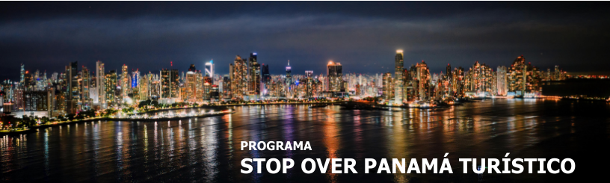
4 días / 3 noches 2026

CIUDAD DE PANAMÁ

INCLUYE

- 3 noches de hospedaje.
- Desayunos.
- Traslados aeropuerto - hotel - aeropuerto (servicios compartidos).
- Gira de cuidad & canal c/e, fin en Albrook Mall.
- Degustación de cerveza artesanales en La Rana Dorada.

NO INCLUYE

- Tiquetes aéreos internacionales.
- Extras o gastos personales.
- Propinas.
- Excursiones opcionales.
- Traslados no indicados.
- Actividades no descritas.
- Tarjeta de asistencia médica.
- Fee Bancario.

TARIFAS EN DÓLARES AMERICANOS POR PERSONA.

HOTELES | ACOMODACIÓN DOBLE  (valor por persona) | ACOMODACIÓN TRIPLE  (valor por persona) | ACOMODACIÓN SENCILLA  (valor por persona) | ACOMODACIÓN NIÑO (valor por niño)
VICTORIA (T) | 310 | 280 | 510 | 140
NOCHE ADICIONAL EN CIUDAD | 50 | 40 | 90 | 0
HILTON GARDEN INN (T) | 310 | 310 | 530 | 220
NOCHE ADICIONAL EN CIUDAD | 50 | 50 | 100 | 30
EL EJECUTIVO (T) | 330 | 300 | 510 | 190
NOCHE ADICIONAL EN CIUDAD | 60 | 50 | 90 | 20
WAYMORE (T) | 350 | 330 | 600 | 140
NOCHE ADICIONAL EN CIUDAD | 60 | 60 | 120 | 0
DECAPOLIS (T) | 340 | 310 | 570 | 140
NOCHE ADICIONAL EN CIUDAD | 60 | 50 | 120 | 0
GRAN EVENIA PANAMÁ (TS) | 340 | 330 | 580 | 220
NOCHE ADICIONAL EN CIUDAD | 60 | 60 | 120 | 30
MEGAPOLIS (TS) | 370 | 350 | 630 | 140
NOCHE ADICIONAL EN CIUDAD | 70 | 60 | 130 | 0
MARRIOTT PANAMÁ (TS) | 420 | 370 | 730 | 140
NOCHE ADICIONAL EN CIUDAD | 90 | 70 | 170 | 0
LAS AMÉRICAS GOLDEN TOWER (L) | 370 | 350 | 650 | 210
NOCHE ADICIONAL EN CIUDAD | 70 | 60 | 140 | 30
W PANAMÁ (L) | 520 | 480 | 850 | 220
NOCHE ADICIONAL EN CIUDAD | 120 | 110 | 210 | 30
HOTEL CENTRAL (L)* | 640 | 530 | 1070 | 220
NOCHE ADICIONAL EN CIUDAD | 140 | 110 | 270 | 30

*Traslado privado

ITINERARIO

DÍA 1 – LLEGADA A CIUDAD DE PANAMÁ

Llegada a ciudad de Panamá. Meet & Greet y traslado al hotel seleccionado.

DÍA 2 – CIUDAD DE PANAMÁ

Desayuno. A la hora indicada, gira de ciudad & canal c/e, finalizando en Albrook Mall o cerca de su hotel.

DÍA 3 – CIUDAD DE PANAMÁ

Desayuno. A la hora indicada, traslado a La Rana Dorada para degustar de cervezas artesanales y una deliciosa entrada.

DÍA 4 – CIUDAD DE PANAMÁ

Desayuno. Mañana libre, a la hora indicada traslado al aeropuerto.

Fin de nuestros servicios.

EXPERIENCIAS OPCIONALES EN TU STOP
TARIFAS EN DÓLARES AMERICANOS POR PERSONA.

EXPERIENCIA  SERVICIO COMPARTIDO  MÍNIMO 2 PERSONAS | ADULTO | NIÑO (DE 2 A 7 AÑOS)
Pasadía San Blas con almuerzo (10 hrs) | 200 | 130 ( 3 a 5 años)
Pasadía Isla Contadora Mar & Oro con almuerzo (8 hrs) | 260 | 230
Aventura Gamboa con almuerzo (9 hrs. Aprox.) | 210 | 130
Fuerte San Lorenzo y Canal Ampliado (Agua Clara) (8 hrs) | 220 | 150
Visita a Comunidad Indígena Embera (7 hrs) | 200 | 100
Panamá Bike Tour (3 hrs) | 80 | 80
Casco Antiguo walking tour (2.5 hrs) | 70 | 60
Degustación de cervezas artesanales (2.5 hrs) | 80 | 60
Tránsito parcial del Canal (6-8 hrs) | 240 | 170

TARIFAS SUJETAS A DISPONIBILIDAD Y CAMBIO SIN PREVIO AVISO.

